UNIVERSIDAD NACIONAL AUTÓNOMA DE MÉXICO

FACULTAD DE INGENIERÍA

________________________________

LABORATORIO DE ADMINISTRACIÓN DE REDES

GRUPO: 01

ING. MAGDALENA REYES GRANADOS

 

PROYECTO FINAL

POR:

GRISELDA GUTIERREZ SILVESTRE

VELIA SANCHEZ BAUTISTA

FECHA DE ENTREGA:

12 DE ENERO DE 2021

**Objetivos**

Los objetivos de este proyecto son:

* Usar el direccionamiento por VLSM para optimizar el rango de las subredes.
* Usar el enrutamiento por OSPF para encontrar el camino más corto.
* Emplear un servidor de DNS, Web y de correo que sea accesible a todos los usuarios de la red.
* Implementar un sistema de VoIP que permite comunicar a todas las subredes entre sí.
* Implementar seguridad en todos los Routers para garantizar el acceso restringido.
* Implementar el acceso inalámbrico en las subredes que lo requieran.

**Introducción**

Este proyecto refleja la manera en que operan los sistemas de red en la vida cotidiana. Las empresas al tener diferentes sucursales o departamentos deben poder comunicarse unos con otros, para ello se usan correos de la empresa y teléfonos con tecnología IP que permiten una comunicación eficiente.

Así pues, el usar contraseñas para restringir el acceso permite que solo los administradores entren al sistema y puedan visualizar o modificar la información confidencial.

Otro punto es el direccionamiento por VLSM nos permite segmentar una red en subredes de manera eficiente, es decir, nos permite asignar a cada subred los bits necesarios para representar los hosts que necesita. Así evitamos el desperdicio de direcciones IP.

El enrutamiento por OSPF nos permite obtener el camino más corto para enviar un mensaje desde un origen hasta un destino específico. Este protocolo maneja áreas y wilcard que es la resta de 255.255.255.255 menos la máscara de la subred.

El direccionamiento por VLSM permite crear $2^{n}=subredes$, donde cada subred puede tener $2^{n}-2=hosts$.

**Justificación**

Para la seguridad de los routers se usaron contraseñas para acceder a la consola.

Los dispositivos utilizados fueron:

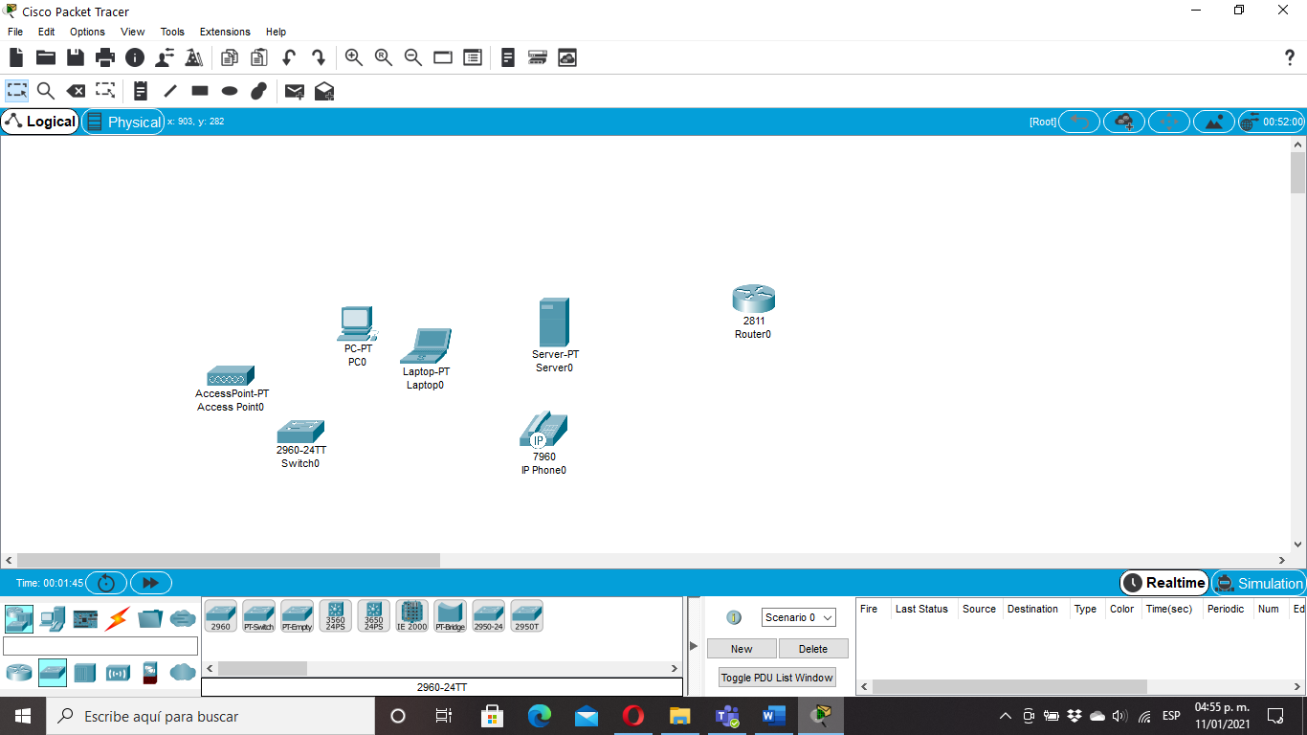      

La topología final

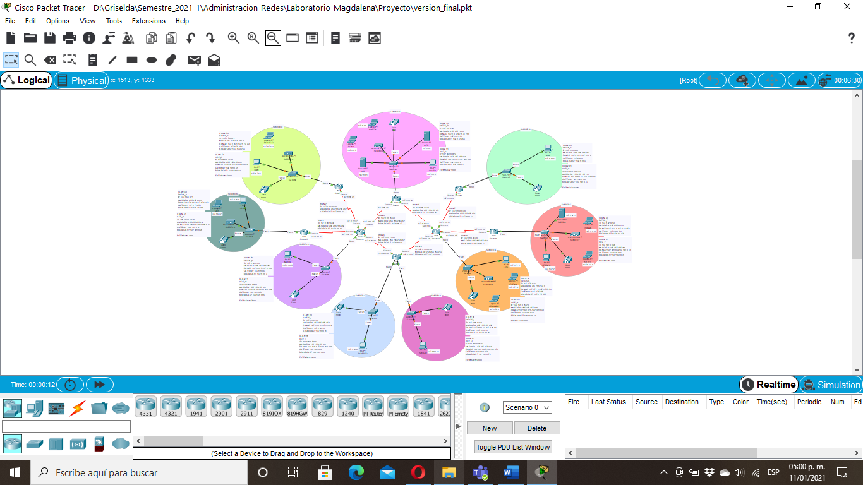Las subredes G, I, J y H no tienen acceso inalámbrico pues solo requieren de dos hosts.

Se utilizo redundancia en los enlaces para garantizar la disponibilidad de los datos y llamadas.

**Desarrollo**

**VSLM**

Red: 137.8.0.0/16

Número de subredes: $2^{n}=subredes$

Número de hosts por subred: $2^{n}-2=hosts$

**Subredes necesarias:**

SUBRED D 🡪 6000 host

SUBRED F 🡪 5000 host

SUBRED B 🡪 2000 host

SUBRED A 🡪 1000 host

SUBRED C 🡪 700 host

SUBRED G 🡪 2 host

SUBRED H 🡪 2 host

SUBRED I 🡪 2 host

SUBRED J 🡪 2 host

Tabla de direccionamiento VLSM **VLAN DATOS**

|  |  |  |  |  |  |  |  |
| --- | --- | --- | --- | --- | --- | --- | --- |
| **SUBRED** | **NET ID** | **VLAN_NAME** | **VLAN_ID** | **MASCARA** | **RANGO ASIGNABLE** | **GATEWAY** | **BROADCAST** |
| D | 137.8.0.0/19 | DATOS_D | 10 | 255.255.224.0 | 137.8.0.1 – 137.8.31.254 | 137.8.31.254 | 137.8.31.255 |
| F | 137.8.32.0/19 | DATOS_F | 20 | 255.255.224.0 | 137.8.32.1 – 137.8.63.254 | 137.8.63.254 | 137.8.63.255 |
| B | 137.8.64.0/21 | DATOS_B | 30 | 255.255.248.0 | 137.8.64.1 – 137.8.71.254 | 137.8.71.254 | 137.8.71.255 |
| A | 137.8.72.0/22 | DATOS_A | 40 | 255.255.252.0 | 137.8.72.1 – 137.8.75.254 | 137.8.75.254 | 137.8.75.255 |
| C | 137.8.76.0/22 | DATOS_C | 50 | 255.255.252.0 | 137.8.76.1 – 137.8.79.254 | 137.8.79.254 | 137.8.79.255 |
| G | 137.8.80.0/30 | DATOS_G | 60 | 255.255.255.252 | 137.8.80.1 – 137.8.80.2 | 137.8.80.2 | 137.8.80.3 |
| H | 137.8.80.4/30 | DATOS_H | 70 | 255.255.255.252 | 137.8.80.5 - 137.8.80.6 | 137.8.80.6 | 137.8.80.7 |
| I | 137.8.80.8/30 | DATOS_I | 80 | 255.255.255.252 | 137.8.80.9 - 137.8.80.10 | 137.8.80.10 | 137.8.80.11 |
| J | 137.8.80.12/30 | DATOS_J | 90 | 255.255.255.252 | 137.8.80.13 - 137.8.80.14 | 137.8.80.14 | 137.8.80.15 |

|  |  |  |  |  |
| --- | --- | --- | --- | --- |
| **WAN** | **NET ID** | **MÁSCARA** | **RANGO ASIGNABLE** | **BROADCAST** |
| WAN 1 | 137.8.80.16/30 | 255.255.255.252 | 137.8.80.17 - 137.8.80.18 | 137.8.80.19 |
| WAN 2 | 137.8.80.20/30 | 255.255.255.252 | 137.8.80.21 - 137.8.80.22 | 137.8.80.23 |
| WAN 3 | 137.8.80.24/30 | 255.255.255.252 | 137.8.80.25 - 137.8.80.26 | 137.8.80.27 |
| WAN 4 | 137.8.80.28/30 | 255.255.255.252 | 137.8.80.29 - 137.8.80.30 | 137.8.80.31 |
| WAN 5 | 137.8.80.32/30 | 255.255.255.252 | 137.8.80.33 - 137.8.80.34 | 137.8.80.35 |
| WAN 6 | 137.8.80.36/30 | 255.255.255.252 | 137.8.80.37 - 137.8.80.38 | 137.8.80.39 |
| WAN 7 | 137.8.80.40/30 | 255.255.255.252 | 137.8.80.41 - 137.8.80.42 | 137.8.80.43 |
| WAN 8 | 137.8.80.44/30 | 255.255.255.252 | 137.8.80.45 – 137.8.80.46 | 137.8.80.47 |

Tabla de direccionamiento VLSM **VLAN VOZ**

|  |  |  |  |  |  |  |
| --- | --- | --- | --- | --- | --- | --- |
| **VLAN_ID** | **VLAN_NAME** | **NET ID** | **RANGO ASIGNABLE** | **GATEWAY** | **BROADCAST** | **EXTENSION** |
| 11 | VOZ_D | 192.168.0.0/29 | 192.168.0.1 - 192.168.0.6 | 192.168.0.6 | 192.168.0.7 | 1000 |
| 21 | VOZ_F | 192.168.0.8/29 | 192.168.0.9 - 192.168.0.14 | 192.168.0.14 | 192.168.0.15 | 2000 |
| 31 | VOZ_B | 192.168.0.16/29 | 192.168.0.17 - 192.168.0.22 | 192.168.0.22 | 192.168.0.23 | 3000 |
| 41 | VOZ_A | 192.168.0.24/29 | 192.168.0.25 - 192.168.0.30 | 192.168.0.30 | 192.168.0.31 | 4000 |
| 51 | VOZ_C | 192.168.0.32/29 | 192.168.0.33 - 192.168.0.38 | 192.168.0.38 | 192.168.0.39 | 5000 |
| 61 | VOZ_G | 192.168.0.40/29 | 192.168.0.41 - 192.168.0.46 | 192.168.0.46 | 192.168.0.47 | 6000 |
| 71 | VOZ_H | 192.168.0.48/29 | 192.168.0.49 - 192.168.0.54 | 192.168.0.54 | 192.168.0.55 | 7000 |
| 81 | VOZ_I | 192.168.0.56/29 | 192.168.0.57 - 192.168.0.62 | 192.168.0.62 | 192.168.0.63 | 8000 |
| 91 | VOZ_J | 192.168.0.64/29 | 192.168.0.65 - 192.168.0.70 | 192.168.0.70 | 192.168.0.71 | 9000 |

Tabla de enrutamiento

|  |  |  |  |  |  |
| --- | --- | --- | --- | --- | --- |
| **Dispositivo** | **Interfaz** | **VLAN** | **Segmento de red** | **Mascara** | **Wilcard** |
| Router0 | Fa0/0 | DATOS_D | 137.8.0.0 | 255.255.224.0 | 0.0.31.255 |
| Fa0/0 | VOZ_D | 192.168.0.0 | 255.255.255.248 | 0.0.0.7 |
| Se0/0/0 | WAN 3 | 137.8.80.24 | 255.255.255.252 | 0.0.0.3 |
| Se0/1/0 | WAN 5 | 137.8.80.32 | 255.255.255.252 | 0.0.0.3 |
| Router1 | Fa0/0 | DATOS_H | 137.8.80.4 | 255.255.255.252 | 0.0.0.3 |
| Fa0/0 | VLAN_H | 192.168.0.48 | 255.255.255.248 | 0.0.0.7 |
| Se0/0/0 | WAN 3 | 137.8.80.24 | 255.255.255.252 | 0.0.0.3 |
| Se0/1/0 | WAN 2 | 137.8.80.20 | 255.255.255.252 | 0.0.0.3 |
| Se0/3/0 | WAN 1 | 137.8.80.16 | 255.255.255.252 | 0.0.0.3 |
| Se0/0/1 | WAN 4 | 137.8.80.28 | 255.255.255.252 | 0.0.0.3 |
| Router2 | Fa0/0 | DATOS_A | 137.8.72.0 | 255.255.252.0 | 0.0.3.255 |
| Fa0/0 | VOZ_A | 192.168.0.24 | 255.255.255.248 | 0.0.0.7 |
| Se0/0/0 | WAN 7 | 137.8.80.40 | 255.255.255.252 | 0.0.0.3 |
| Se0/1/0 | WAN 5 | 137.8.80.32 | 255.255.255.252 | 0.0.0.3 |
| Se0/2/0 | WAN 6 | 137.8.80.36 | 255.255.255.252 | 0.0.0.3 |
| Se0/3/0 | WAN 8 | 137.8.80.44 | 255.255.255.252 | 0.0.0.3 |
| Router3 | Fa0/0 | DATOS_I | 137.8.80.8 | 255.255.255.252 | 0.0.0.3 |
| Fa0/0 | VOZ_I | 192.168.0.56 | 255.255.255.248 | 0.0.0.7 |
| Fa0/1 | DATOS_J | 137.8.80.12 | 255.255.255.252 | 0.0.0.3 |
| Fa0/1 | VOZ_J | 192.168.0.64 | 255.255.255.248 | 0.0.0.7 |
| Se0/0/1 | WAN 4 | 137.8.80.28 | 255.255.255.252 | 0.0.0.3 |
| Se0/2/0 | WAN 6 | 137.8.80.36 | 255.255.255.252 | 0.0.0.3 |
| Router4 | Fa0/0 | DATOS_F | 137.8.32.0 | 255.255.224.0 | 0.0.31.255 |
| Fa0/0 | VOZ_F | 192.168.0.8 | 255.255.255.248 | 0.0.0.7 |
| Se0/3/0 | WAN 8 | 137.8.80.44 | 255.255.255.252 | 0.0.0.3 |
| Router5 | Fa0/0 | DATOS_B | 137.8.64.0 | 255.255.248.0 | 0.0.7.255 |
| Fa0/0 | VOZ_B | 192.168.0.16 | 255.255.255.248 | 0.0.0.7 |
| Se0/3/0 | WAN 1 | 137.8.80.16 | 255.255.255.252 | 0.0.0.3 |
| Router6 | Fa0/0 | DATOS_G | 137.8.80.0 | 255.255.255.252 | 0.0.0.3 |
| Fa0/0 | VOZ_G | 192.168.0.40 | 255.255.255.248 | 0.0.0.7 |
| Se0/0/0 | WAN 7 | 137.8.80.40 | 255.255.255.252 | 0.0.0.3 |
| Router7 | Fa0/0 | DATOS_C | 137.8.76.0 | 255.255.252.0 | 0.0.3.255 |
| Fa0/0 | VOZ_C | 192.168.0.32 | 255.255.255.248 | 0.0.0.7 |
| Se0/1/0 | WAN 2 | 137.8.80.20 | 255.255.255.252 | 0.0.0.3 |

**Servidor DNS y Web**

Ambos servidores están en la subred **D**.

**DNS**

Dirección IP: 137.8.0.1

Dominio: www.labadminderedes.com

**Web**

Dirección IP: 137.8.0.2

**Servidor de Correo**

Se encuentra en la subred **F** y todos los usuarios se pueden comunicar.

Dirección IP: 137.8.32.1

Dominio: @adminredes.com

|  |  |  |  |  |
| --- | --- | --- | --- | --- |
| **Subred** | **Usuario** | **Contraseña** | **Correo** | **Dirección IP** |
| **D** | LAURA | 1234 | laura@adminredes.com | 137.8.0.3 |
| MARTIN | 6789 | martin@adminredes.com | 137.8.0.4 |
| SONIA | 9034 | sonia@adminredes.com | 137.8.0.5 |
| **F** | JESSICA | 5678 | jessica@adminredes.com | 137.8.32.2 |
| IVANNA | 3467 | ivanna@adminredes.com | 137.8.32.3 |
| ISABEL | 2013 | isabel@adminredes.com | 137.8.32.4 |
| **B** | JORGE | 1256 | jorge@adminredes.com | 137.8.64.1 |
| GRIS | 2345 | gris@adminredes.com | 137.8.64.2 |
| **A** | LUIS | 2345 | luis@adminredes.com | 137.8.72.1 |
| YESENIA | 1289 | yesenia@adminredes.com | 137.8.72.2 |
| ARMANDO | 7846 | armando@adminredes.com | 137.8.72.3 |
| **C** | IVAN | 7936 | ivan@adminredes.com | 137.8.76.1 |
| RODRIGO | 6926 | rodrigo@adminredes.com | 137.8.76.2 |
| **G** | ANA | 6743 | ana@adminredes.com | 137.8.80.1 |
| **H** | MARIA | 9531 | maria@adminredes.com | 137.8.80.5 |
| **I** | ROBERTO | 9379 | @arobertosdminredes.com | 137.8.80.9 |
| **J** | SERGIO | 3694 | sergio@adminredes.com | 137.8.80.13 |

**Contraseñas de los Routers**

|  |  |
| --- | --- |
| **Dispositivo** | **Acceder al router** |
| Router0 | routerCero |
| Router1 | routerUno |
| Router2 | routerDos |
| Router3 | routerTres |
| Router4 | routerCuatro |
| Router5 | routerCinco |
| Router6 | routerSeis |
| Router7 | routerSiete |

**Contraseñas de los Access Point**

Para la conexión inalámbrica se usaron Access Point, cabe mencionar que las subredes G, H, I y J no se usaron pues solo tiene dos hosts y no es conveniente emplear esta tecnología.

|  |  |  |  |
| --- | --- | --- | --- |
| **SUBRED** | **NOMBRE DE LA RED** | **TIPO DE SEGURIDAD** | **CONTRASEÑA** |
| D | SUBRED D | WPA2-PSK | 3968EE24 |
| F | SUBRED F | WPA2-PSK | 2388AAW9 |
| B | SUBRED B | WPA2-PSK | 1234FF59 |
| A | SUBRED A | WPA2-PSK | 7143YY72 |
| C | SUBRED C | WPA2-PSK | 4590TTI2 |

**Conclusiones**

**Velia**

En el proyecto final se retomaron la mayoría de las cosas vistas en clase a lo largo del semestre, pero aplicables, sirvió para retomar el uso de servidores de este tipo y aplicarle las diferentes funciones, también para reforzar los conocimientos de direccionamiento, entre toda nuestra red se podía acceder a todos los servicios de web y correo.

Se comenzó analizando los requisitos de la subred y los hosts que cada subred requería, por lo que posteriormente se diseñó una topología eligiendo la de tipo malla, la cual es ideal para la alta redundancia, también se seleccionaron los elementos a usar, switch, servidores, computadoras, routers, etc. Con base en la topología se comenzaron a conectar los elementos antes seleccionados con el cable adecuado, así como empezar a realizar los enrutamientos dinámico y estático, asignándole las ip’s a los respectivos elementos.

**Griselda**

En el proyecto se implementó el protocolo OSPF ya que este permite comunicar varios segmentos de red dividiendo estas en áreas. Además, utiliza un algoritmo de la distancia más corta para enviar y recibir mensajes. RIPv2 tiene la desventaja de tener un máximo de 15 saltos, por ende, el enrutamiento por OSPF fue optimo en este proyecto.

Se utilizaron dos segmentos de red, una para datos (137.8.0.0) y otra para voz (192.168.0.0). Cada red fue divida en 9 subredes por el método de VLSM para optimizar cada una. En el caso de la red de DATOS se obtuvieron 8 net id para cada WAN que conecto a los routers en pares. También se usaron identificadores para asignar las VLAN de DATOS y de VoIP a cada switch.

Se implemento un servidor DHCP de VoIP para cada router conectado a una VLAN VoIP. También se agregó una extensión a cada subred de VoIP del 1000 al 9000. Finalmente se implementó Acess Point en las subredes con más hosts para evitar el cableado de ethernet. De igual forma se implementó un servidor DNS, Web y de correo que permite a cada usuario de cada subred comunicarse entre sí.

Finalmente, con este proyecto comprendí la importancia del diseño e implementación de una red, como segmentar a subredes, como tener seguridad de acceso a router para mantener la integridad de los datos. También el uso de enlaces troncales para usar un mismo switch para diferentes VLAN de DATOS y VOZ. Así pues, comprobé que el protocolo OSPF es optimo para redes muy grandes.

**Referencias**

* <http://stiven1907.blogspot.com/2013/09/configuracion-basica-voip-cisco.html> consultado el día 09 de enero de 2021.
* <https://www.cisco.com/c/es_mx/support/docs/ip/open-shortest-path-first-ospf/118879-configure-ospf-00.html> consultado el día 10 de enero de 2021.
* <https://sites.google.com/site/redeslocalesyglobales/4-configuracion-de-red/2-configuracion-de-routers/6-configuracion-del-encaminamiento/2-encaminamiento-dinamico/6-protocolo-ospf/6-configuracion-del-protocolo-ospf> consultado el día 10 de enero de 2021.